Старт дипломной работы: **18.04**

Предварительный срок сдачи: **23.04**

Дедлайн (последний срок сдачи): **23:59** **25.04**

**Скачайте материалы для выпускной работы по ссылке:**

**Google:** [**https://drive.google.com/open?id=1FwxvhRXjpkU3GhDn8orz81lOis6rXiGb**](https://drive.google.com/open?id=1FwxvhRXjpkU3GhDn8orz81lOis6rXiGb)

**Яндекс:** [**https://yadi.sk/d/adpFSYb33US8jt**](https://yadi.sk/d/adpFSYb33US8jt)

Итак, вы получили архив с исходниками дипломной работы. В нем содержится всё, что нужно для её выполнения: HTML верстка, стили, написанные на препроцессоре SASS и конвертированные в обычный CSS, gulpfile для компиляции SASS, все необходимые изображения и шрифты (уже подключены). Учтите, что некоторым элементам необходимо будет задавать свойство display, чтобы скрыть/показать их.

Главная рекомендация всем ученикам: приступайте к выполнению макета **сразу**.

Не откладывайте на потом, в надежде, что успеете все нагнать перед дедлайном.

Весь процесс работы над макетом, вам необходимо вести вместе со своим куратором в сервисе Trello. Если вы еще не зарегистрированы в нем, пройдите процесс регистрации по ссылке: [trello.com](https://trello.com/islamovartem/recommend)

Для всех фанатов документаций, есть отличный раздел на сайте, который поможет полностью разобраться как работает этот сервис. Переходите по ссылке [trello.com/guide](https://trello.com/guide)

Итак, вам нужно скопировать доску по ссылке: [https://trello.com/invite](https://trello.com/invite/b/sJ1TI7aD/ff8899f50cab1e8091f4c61cba8868d4/%D0%BF%D0%B5%D1%82%D1%80%D0%B8%D1%87%D0%B5%D0%BD%D0%BA%D0%BE-%D0%B2%D1%8B%D0%BF%D1%83%D1%81%D0%BA%D0%BD%D0%BE%D0%B9-%D0%BF%D1%80%D0%BE%D0%B5%D0%BA%D1%82-%D0%B0%D0%BA%D0%B0%D0%B4%D0%B5%D0%BC%D0%B8%D0%B8-%D0%B2%D0%B5%D1%80%D1%81%D1%82%D0%BA%D0%B8-javascript), в которую вы пригласите своего куратора.

Найдите своего куратора в этой [таблице](https://docs.google.com/spreadsheets/d/1RC_nFzHUGTylrhmQHEuVjE2hJVmWBUl3aMO4eL3HK5s/edit#gid=0)

Сделайте всё, как на скриншотах ниже:

Нажмите на кнопку “Меню” 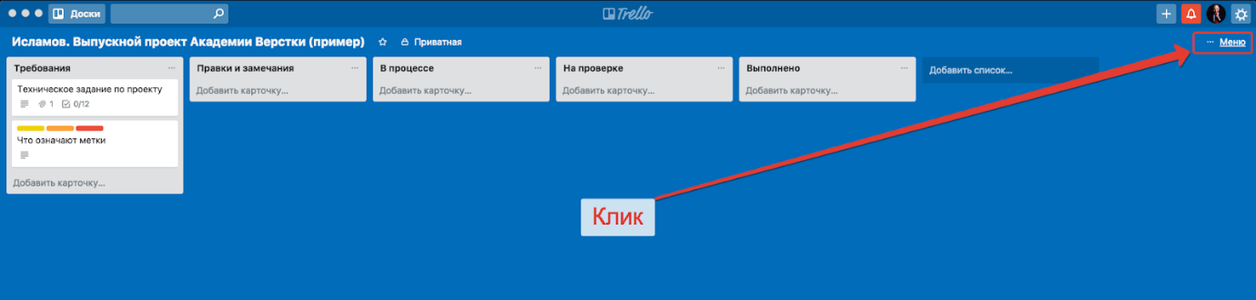

Затем выберите пункт “Еще”

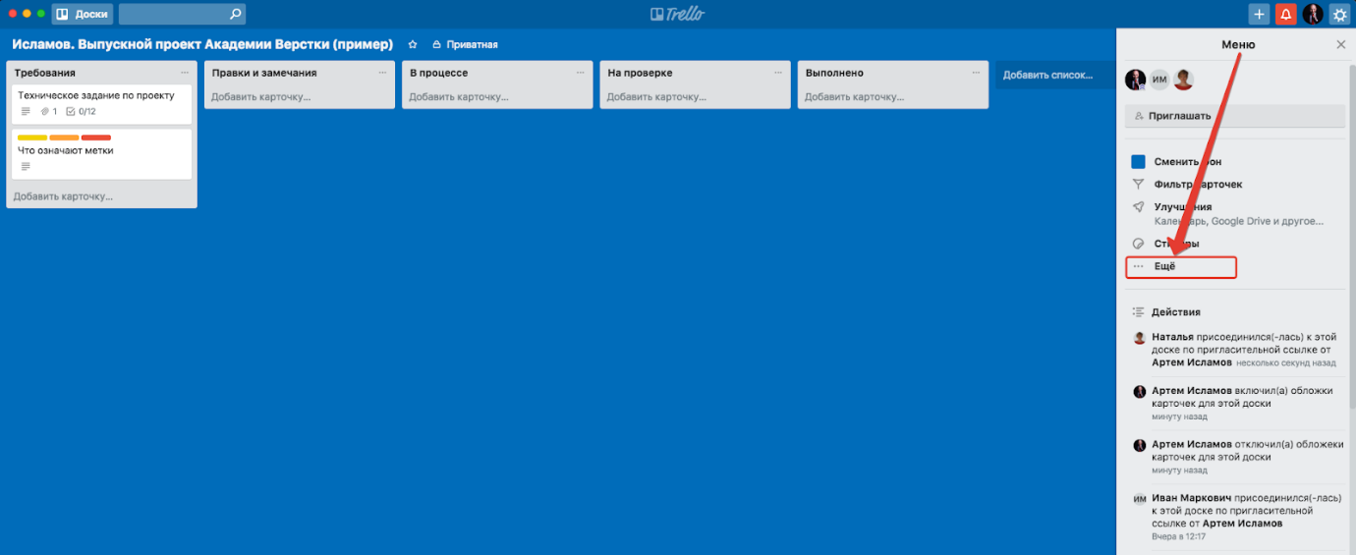

Затем выберите команду “Копировать доску”

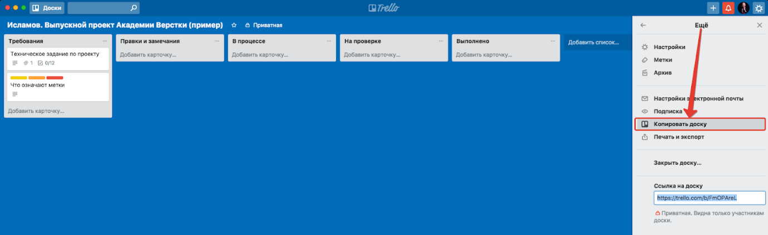

Затем введите свою фамилию в название доски, чтобы получилось как в примере

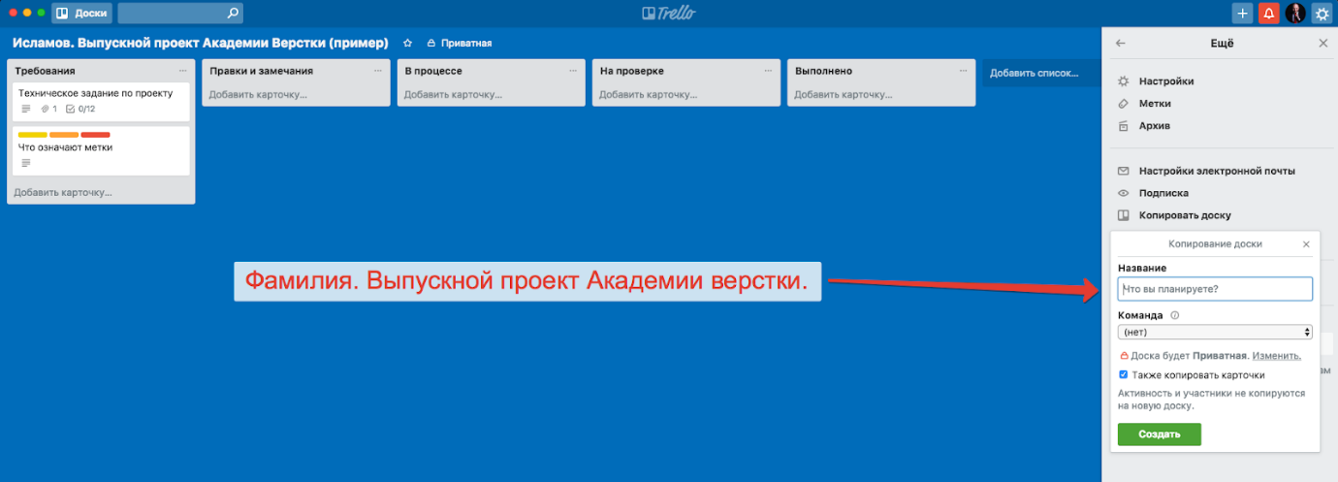

Пригласите куратора на вашу доску

Представьте сразу, что ваш куратор - это будущий заказчик. В дальнейшем, в работе над реальными проектами вам необходимо будет предоставлять доступ к Trello своему заказчику. Назовите свою доску своей фамилией и названием проекта. Например: “Исламов. Выпускной проект Академии Верстки”.

Удалите ненужные вам карточки: упрощенный или полный вариант.

Если у вас возникли трудности, ознакомьтесь с видео-инструкцией по работе с Trello на выпускном проекте, записанную Артемом Исламовым  <https://youtu.be/dfbEF0KZIr4>

Вы имеете право изменять проект так, как вам нужно для достижения цели - добавлять необходимые id, классы, стили, анимации, подключать дополнительные стили (например **animate.css**)...

Весь функционал построен на материалах уроков, так что вы всегда сможете найти подсказку, обратившись к ним.

**Но так же есть несколько условий:**

* JavaScript код должен быть нативным, без использования библиотек, фреймворков или плагинов (напр. JQuery)
* В консоли должны отсутствовать любые ошибки
* Названия всех переменных/классов не должны содержать кириллицу или транслит. Никаких **peremennaya**
* Итоговый вариант должен быть залит также на гитхаб
* Реализовывать систему модулей желательно, но это не обязательный пункт
* Анимации очень приветствуются, но также остаются на усмотрение.

**Вы выбрали реализацию частичного функционала.**

У вас есть возможность реализовать и то, что есть в полном. Советую делать это только если выполнили список всего функционала ниже. Для этого раскомментируйте часть кода в вашем HTML файле, закомментировав предыдущий. Техническое задание по полному проекту можно получить, обратившись в канале #помощь в Slack.

**Список того, что нужно реализовать:**

1. При попадании на страницу нас приветствует модальное окно. Снизу под ним - только главная страница с 2-мя кандидатами. При клике на кнопку “**создать”** подложка, модальное окно и главная страница под ним исчезают, появляется страница кастомизации кандидата.  (Эта страница должна иметь display: flex для правильного отображения, а ее потомки - block)
2. **Создание новой карточки кандидата**. При клике на кнопку **“готово”** экран кастомизации исчезает и появляется главная страница, в списке кандидатов появляется новая карточка.

**Этот пункт содержит ряд подзадач:**

1. Вся введенная информация о кандидате (ФИО, возраст, пол, политические взгляды и биография) должны перенестись на карточку главной страницы.
2. При выборе пола кандидата должен менятся пол (м/ж)
3. Необходимо реализовать 1 слайдер с выбором внешнего вида вашего кандидата. **Должно соответствовать полу.**
4. При выборе определенной позиции в слайдере - она должна применятся к кандидату посредине. **Должно соответствовать полу.**
5. Созданный вами внешний вид кандидата должен перенестись на карточку.
6. Обнуление результатов. После создания кандидата, когда мы попадаем на главный экран процент набранных голосов и полоска с результатом должны стать равными **0**.
7. Кнопка **“Сбросить результаты”** возвращает вас на экран кастомизации, чтобы повторить всё по новой. Когда создаём нового кандидата - **старая карточка должна быть заменена новой ,** на странице должно быть только **3** карточки максимум.
8. Кнопка **“Провести честное голосование”** - при клике на неё результаты голосования (проценты и полоска) должны заполняться у всех 3х кандидатов. Значения результатов сделать фиксированными. Напоминаю, что сумма всех процентов должна быть равна 100.
9. Кнопка “Вмешаться в выборы” - механизм точно такой же, но ваш кандидат получает **+25%**
10. **Необязательная функция**: карточка кандидата, который набрал больше всего голосов получает класс main-cards-item-active (синюю обводку)

**Обязательно тестируйте** своё детище, чтобы не было багов поведения и несостыковок. Представьте себя на месте пользователя, который будет совершать неочевидные действия. Также в консоли не должно быть ошибок.

Успехов в выполнении дипломной работы!